
厦门大学《线性代数》课程试卷
学院＿＿＿年级＿＿＿姓名＿＿＿＿学号＿＿＿＿
主考教师： 2014.07.26

注：表示单位矩阵，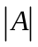表示矩阵的行列式，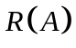表示矩阵的秩，表示矩阵的逆矩阵，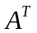表示矩阵的转置，表示矩阵的伴随矩阵，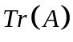表示矩阵的迹.

一．（填空题（每小题4分，共20分）
1. 已知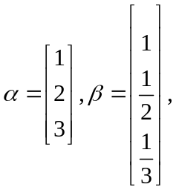令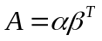，则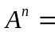. 答案：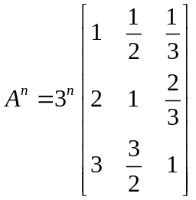
2. 设均为三阶矩阵，若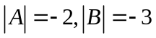，则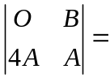. 答案：-384.
3. 设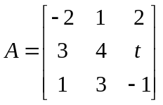，若存在3阶非零矩阵使得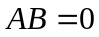，则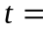.
答案：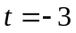.
4.设3阶矩阵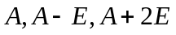均不可逆，则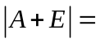. 答案-2.
5. 设二次型是正定二次型，则的取值为. 答案：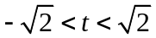.
- 选择题（每小题3分，共15分）
- 设有矩阵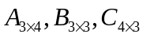和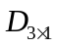，则下列运算中没有意义的是（ D ）.
（A ）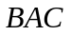 （B）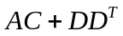 （C）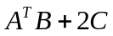 （D）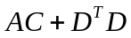
2. 设均为阶矩阵，则与等价的充分必要条件是（ D ）.
（A）存在可逆矩阵，使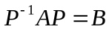 （B）存在可逆矩阵，使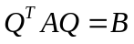
（C）存在可逆矩阵，使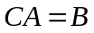 （D）存在可逆矩阵与，使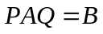
3．设为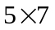矩阵，且非齐次线性方程组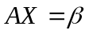满足条件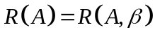，则方程组（ A ）
（A） 有无穷多解 （B）有唯一解 （C） 无解 （D ） 以上都不是

4. 阶方阵有个互异特征值是可对角化的（ A ） .
（A） 充分但非必要条件 （B） 必要但非充分条件
（C） 充分必要条件 （D） 既不充分也不必要条件
5. 设与都是阶对称矩阵，且与合同，则（ D ）.
（A）与有相同的特征值 （B） 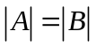 （C） 与相似 （D） 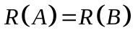

三. （10分）解矩阵方程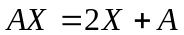，其中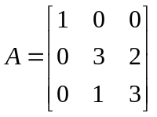.
解
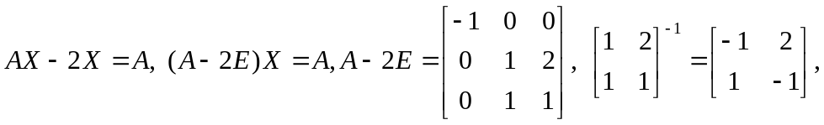
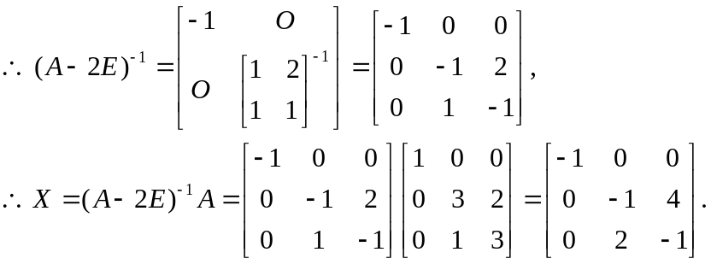
四．（14分）求向量组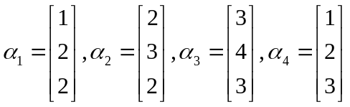的一个最大无关组，并求出其余向量用该最大无关组的线性表示.
解
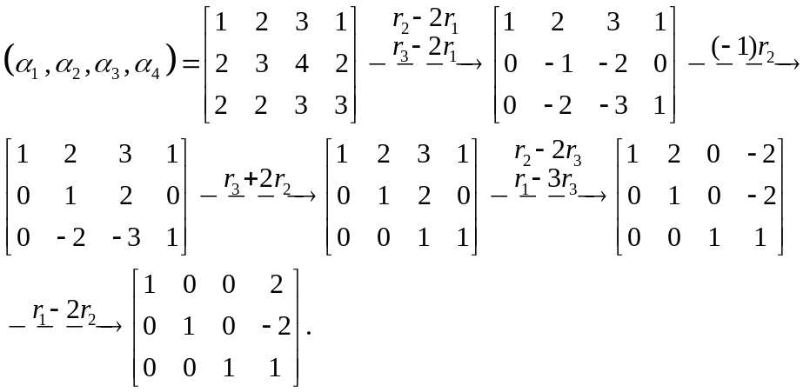
故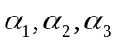是极大无关组，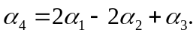
五（16分）试问常数为何值时，线性方程组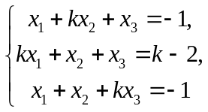无解？有唯一解？有无穷多解？并在方程组有解时求出其解.
解
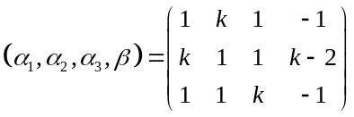 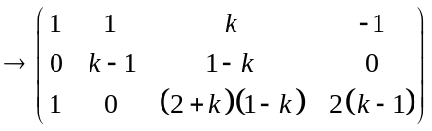，
- 如果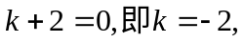此时，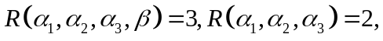
故线性方程组无解；
- 如果此时，
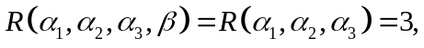
线性方程组有解，且解是唯一的；
- 如果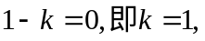此时，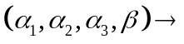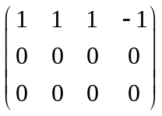
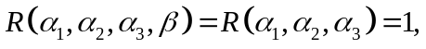
线性方程组有无穷多解，其通解为
六 （15分）求矩阵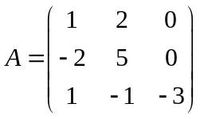的特征值和特征向量，矩阵是否可对角化？为什么？
解 因为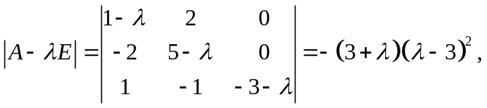
故A的特征值值为-3，3（2重）.
当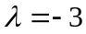时，解线性方程组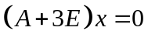。由于
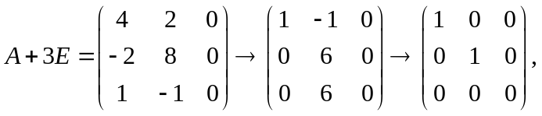
故A的属于特征值-3的全部特征向量为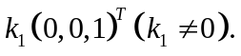
又 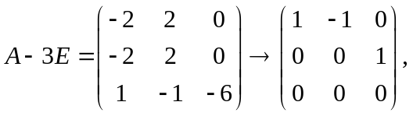
故A的属于特征值 3的全部特征向量为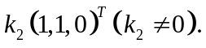矩阵不可对角化.
七.(10分) 设A为3阶矩阵，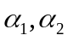为A的分别属于特征值-1，1的特征向量，向量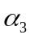满足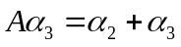。
（1）证明线性无关；（2）令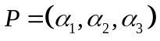，求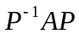
证明 （1）设存在常数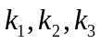使得
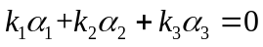， （*）
左乘A并注意到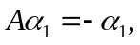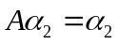，，上式可化为
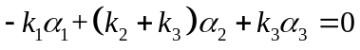， （**）
（**）-（*）可得
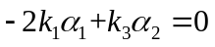.
因为为A的分别属于不同特征值-1，1的特征向量，故线性无关，因此上式仅当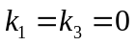成立。此时（*）化为
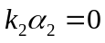
又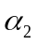作为特征向量不为零，故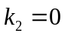，因此线性无关。
（2）由（1）知为可逆矩阵，且
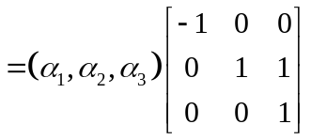=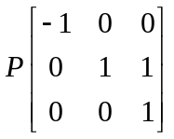，
故
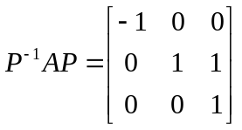.
向量为
